* ***wat er niet of te weinig is***

[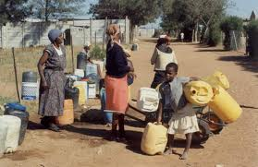](http://www.google.nl/imgres?q=tekort+water&um=1&hl=nl&qscrl=1&nord=1&rlz=1T4SVEE_nl___NL412&biw=1920&bih=817&tbm=isch&tbnid=X280bOBW7N5miM:&imgrefurl=http://waslijn.com/tag/uitvinding/page/2/&docid=At4ANDI8tzaG4M&imgurl=http://waslijn.com/wp-content/uploads/2008/09/water-dragen.jpg&w=982&h=637&ei=ysf5T-vACMXQ8gPeka21Bw&zoom=1&iact=hc&vpx=148&vpy=139&dur=12356&hovh=181&hovw=279&tx=132&ty=99&sig=101416969009224564263&page=1&tbnh=104&tbnw=138&start=0&ndsp=57&ved=1t:429,r:0,s:0,i:69)

watertekort

* ***wat er te veel is of overblijft***

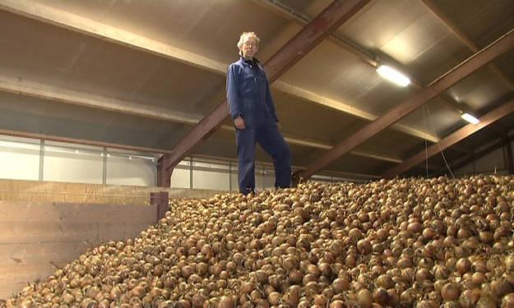

een uienoverschot

**het overschot**

**het tekort**